2016年宁波市高三五校适应性考试
文科综合
第Ⅰ卷（选择题，共140分）
注意事项：
第Ⅰ卷每小题选出答案后，用2B铅笔把答题纸上对应题目的答案标号涂黑。如需改动，用橡皮擦干净后，再选涂其他答案标号。不能答在试题卷上。第Ⅰ卷共35小题，每小题4分；共140分。在每题给出的四个选项中，只有一项是符合题目要求的。
图1中a、b两条虚线有一条代表自西向东流的河流。完成1－2题。
1．不考虑其他因素，图中太阳辐射量最丰富的是
A．a线南侧 B．30°N线北侧
C．b线南侧 D．30°N线南侧
2．要迅速了解该区域森林病虫害发生的范围，最适合采用的地理信息技术是
A．数字地球 B．遥感
图1
C．全球定位系统 D．地理信息系统
“给我一杯放心水，换我子孙不伤悲；给我一杯放心水，莫被子孙戳后背。”这是网上流行的一首歌曲叫《放心水》，水利部于2016年1月对全国部分地区的地下水井进行监测，结果显示：IV类水691个，占32.9%；V类水994个，占47.3%。表为我国地下水国家标准。完成3－4题。
Ⅰ类 | Ⅱ类 | Ⅲ类 | Ⅳ类 | Ⅴ类
主要反映地下水化学组分的天然低背景含量。适用于各种用途。 | 主要反映地下水化学组分的天然背景含量。适用于各种用途。 | 以人体健康基准值为依据。主要适用于集中式生活饮用水水源及工、农业用水。 | 以农业和工业用水要求为依据。除适用于农业和部分工业用水外，适当处理后可作生活饮用水。 | 不宜饮用，其他用水可根据使用目的选用。

3．有关我国地下水，以下叙述正确的是
A．我国地下水只有个别地区水质较差
B．我国城市地区使用的主要是浅层地下水
C．我国八成地下水不能直接饮用
D．我国地下水利用中存在的最大问题是环境污染和超采
4、北京市民喝的每三杯水中有二杯来自地下水，其主要原因是
①该地区处半湿润区，降水量少 ②该地区河流径流量小，季节变化大 ③该地区地处冲积扇，周边山地为其提供了丰富的水源 ④该地区人口集中，工农业和生活用水量大
A．①② B．②③ C．③④ D．①④
读某区域等压线形势图2（单位：hpa），完成5－6题。
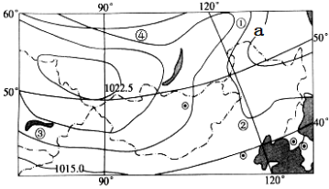
5．图示气压形势下，a等压线的数值为
A．1020 B．1017.5
C．1015 D．1012.5
6．有关图中①②③④四地的叙述，正确的是
A．①地可能出现暖锋天气
B．②地位于所在国重要农业类型过渡带上
C．③地地形以山地丘陵为主，河流补给以湖泊水和地下水为主
图2
D．④地吹偏北风
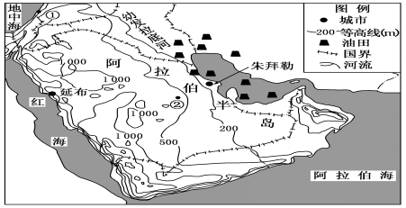
沙特通过组建世界级石化生产基地及世界级石化企业，已成为世界石化生产重地。目前已在其东海岸和红海沿岸分别布局了朱拜勒、延布两个大型石化生产基地。读图3，完成7－8题。
7．有关图示地区的叙述，正确的是
A．该区域以高原为主，地势北高南低
B．该区域为发展中国家，城市化水平不高
C．图中①地以常绿硬叶林为主，②地以荒漠景观为主
D．图中石油带呈西北——东南方向分布，储量大，90%输往西半球
8．延布布局石化生产基地的原因是
①石油资源丰富，靠近原料产地 ②临海，交通便利 ③靠近欧洲，市场广阔 ④石油加工业的附加值高
图3
A．①②③ B．②③④

C．①②④ D．①②③④
9．在从纽约飞往夏威夷的航线上，乘客可看到在美国地面农田有很多“饼形图案”（图4），这些圆圈有些直径达1.6公里，面积约为2平方公里。可推断
A．该地气候干旱，土地退化严重，形成了荒漠化圈
B．该地区受到太平洋湿润气流的影响，降水丰沛
C．这种农田设置方式适合发展水稻种植业
D．这种农田设置方式适合旋转式灌溉，提高水资源利用率
图4
2015年11月30日至12月11日，在法国巴黎(48° 51' N、2° 20' E)召开了全球气候大会。GMT 是格林威治标准时间的英文缩写，GMT+8表示东八区区时，巴黎的区时是GMT+1。另外法国每年3月至10月全国实行夏令时，即将时间在原来的基础上拨快1小时。完成10－11题。
10．若中国代表团于北京时间2015年11月27日10时30分乘飞机从北京前往巴黎参加气候大会，途中飞行约10小时，为了与大会组委会作息安排一致，到达巴黎后中国代表团成员应将手表时间调整为
A．11时30分 B．12时30 分 C．13时30 分 D．14时30分
11．巴黎气候特征与北京相比
A．大风天数：巴黎大于北京 B．气温年较差：巴黎大于北京
C．年日照时数：巴黎大于北京 D．降水量季节变化：巴黎小于北京
12．天人关系是思想家们的重要关切点。中外思想家有的认为“天行有常，人道有为”，有的主张“国家将有失道之败，而天乃先出灾害以谴告之”，有的得出“顺应自然的生活就是至善”。提出上述观点的人物是 ①荀子 ②王夫之 ③董仲舒 ④芝诺
A．①③④ B．②③④ C．①②③④ D．①②③
13．近来，南昌西汉海昏侯墓主椁室出土的漆器屏风，屏风反映孔子的身高为“七尺九”（1.82米）。司马迁《史记·孔子世家》：“孔子长九尺有六寸（2.21米或1.91），人皆谓之‘长人’而异之。”下列说法最合理的是
A．度量衡不一是出现身高不一的原因 B．考古发现是历史研究的重要依据
C．历史记载必须经考古发现才可证实 D．考古资料往往比文献材料更真实
14．与以丞相、御史大夫为首所构成的官僚机构“外朝”相对应，汉代设立了“中朝”，“中朝” 人员构成不包括
A．高级将领 B．身份低微士人
C．司隶校尉 D．侍中、常侍、散骑
15．历史发展既有传承又有创新。下表所列信息，全都属于同一个朝代的是
A | 博士弟子、贤良方正、起绒锦、九品官人法
B | 宣政院、赵孟頫、转轮排字盘、《农书》
C | 司礼监、董其昌、心外无物、《古今图书集成》
D | 提点刑狱司、水转翻车、皮黄、《东京梦华录》
16．以下是有人对清前期对外政策情况的统计，对此分析正确的是
时间 | 概况
康熙二十四年（1685） | 设粵（广州）、闽（泉州）、浙（宁波）、江（上海）四海关；
康熙三十七年（1698） | 舟山置浙海关征榷机构，并设商馆，当地称为“红毛馆”。
乾隆朝 | 为防止宁波沦为第二个澳门，加重浙海关的关税，但收效甚微。
乾隆二十二年（1757） | 规定西洋番商只能到广州通商，闽、浙、江三海关只对朝鲜、日本、琉球等国开放
1793年、1816年 | 英国马戛尔尼、阿美士德使团请求增开互市口岸，清廷拒绝。
A．康熙皇帝年间并未实行朝贡贸易体制
B．清前期对外开放受到了严格的限制
C．乾隆朝举措阻断了中西经济文化交流
D．19世纪初清政府的行为引发了战争
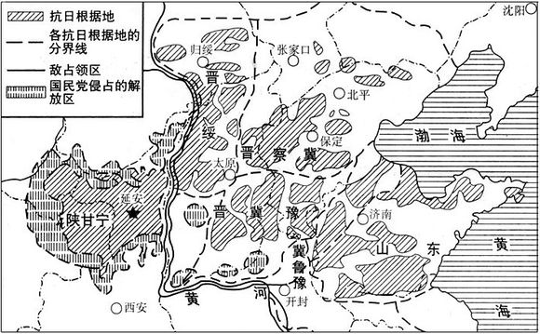
17．从图5到图6，表明
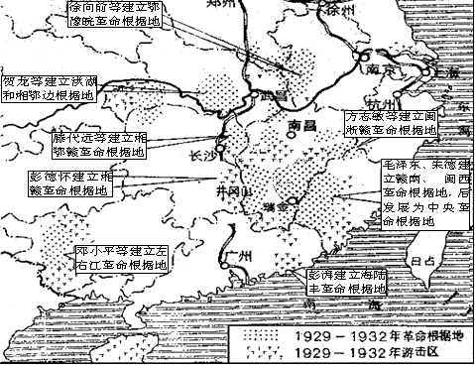
图5
图6
A．专制与民主的斗争是一个漫长的过程 B．北伐战争后革命重心从南方转向北方
C．中国近代社会主要矛盾在不断的变化 D．长征实现战略转移直接导致以上变化
18．1956年，中国发生很多重大历史事件，如，中共八大召开，双百方针提出，毛泽东阐述十大关系，“向科学进军”热潮出现等，上述事件的共性是
A．苏联社会主义探索为中国提供经验教训
B．国家为建设社会主义调动各方面的因素
C．中国社会主义建设取得重大成果的体现
D．体现出国际局势深刻变化对中国的影响
19．写作于1世纪的《圣经·使徒行传》记载：保罗（耶稣基督的犹太门徒，时被铺）对旁边站着的百夫长说：“人是罗马人，又没有定罪，你们就鞭打他，有这个例吗？”百夫长听见这话，就去见千夫长，告诉他说：“你要作什么？这人是罗马人。”据此，较为合理的是
A．平民和贵族的激烈斗争推动公民权扩大
B．该时期罗马法注重调解贸易及财产纠纷
C．罗马在扩张过程中犹太人获得了公民权
D．罗马人的法律比较强调法律的程序正义
20．梁启超称近代某人为“新世界开幕之第二伟人”（第一伟人为哥伦布），在《康有为传》中，梁氏针对其自上而下、托古改制、和平变革等方面的相似之处，把康有为称作“孔教之……”。……处最有可能是
A．马丁路德 B．洛克 C．俾斯麦 D．卢梭
21．法国经济学家弗雷德里克•巴师夏(1801-1850)在《经济和谐》序言中写道：“政府活动基本限于保证秩序，安全和正义”。“越过这个限度，就是对良心、智力和劳动——一句话，对人类自由的侵占。”这一观点与下列哪一人物的思想相似？
A．圣西门 B．马克思 C．凯恩斯 D．亚当•斯密
22．某年11月7日，苏联照常举行庆祝十月革命的阅兵式。受阅部队……直接开赴前线。斯大林向红军战士发表讲话：“让我们的伟大祖先……的名字，在这次战争中鼓舞着你们！让伟大的列宁的旗帜指引着你们向胜利前进！”与此相关度最高的是
A．斯大林格勒战役 B．库尔斯克会战 C．莫斯科战役 D．马祖尔湖战役
23．有人评论，诺贝尔文学奖获得者莫言在小说中构造独特的主观感觉世界，天马行空的叙述，陌生化的处理，塑造神秘超验的对象世界，带有明显的“先锋”色彩。历史上，与这一文学特征最相似的文学作品是
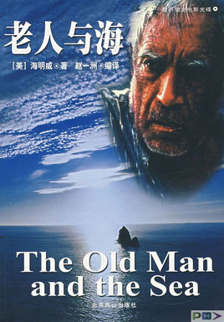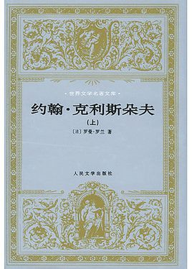
A B C D
24．下表是两个时间的人民币汇率中间价：
时间 | 人民币/100美元 | 人民币/100欧元 | 人民币/100日元 | 人民币/100英镑
2015.2.17 | 613.30 | 699.02 | 5.2123 | 946.46
2016.2.22 | 651.65 | 724.63 | 5.783 | 931.96
对人民币汇率中间价上述变化的影响，有一位同学绘制了以下四幅示意图，其中正确的有
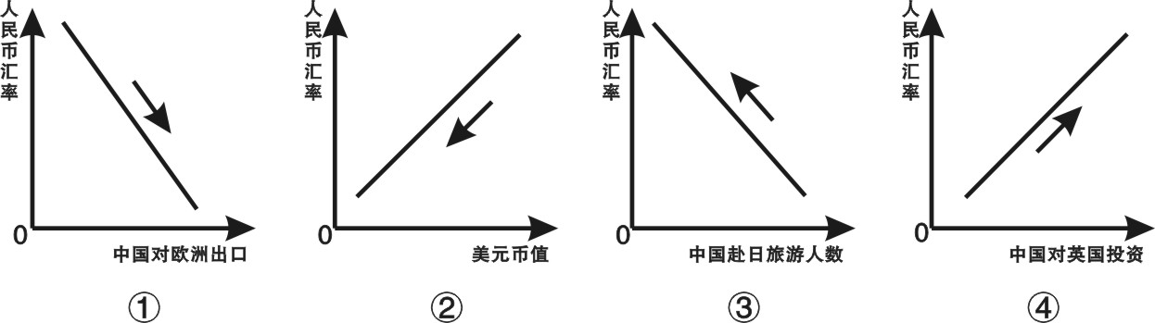

A．①② B．①④ C．②③ D．③④
25.供给侧改革，简言之，就是改革供给与生产端，通过解放生产力，提升竞争力打造中国经济的升级版。下列选项中，最符合供给侧改革主旨内容的是
A.消费者做到保护环境，绿色消费，以此拉动“绿色经济”
B.变革生产力适应新消费新需求，推动经济结构性调整
C.加大技术、产品的创新性供给，激发新消费，形成新动力
D.企业以增加产品数量、形成规模效应作为发展战略的核心
26.中国核电技术“走出去”已经由当初的同外国企业合作、“借船出海”、“拼船出海”升级为独立自主的“造船出海”。“华龙一号”的建设标志着核电将接棒高铁，成为“中国制造”又一个闪耀世界的名片。这表明我国
①坚持把“走出去”战略作为自己发展的根本基点
②积极参与国际竞争，增强企业国际化经营能力
③转变对外经济发展方式，形成出口竞争新优势
④形成了互利共赢、多元平衡、安全高效的开放型经济体系
A．①② B．①④ C．②③ D．③④
27.新华网最近刊文称，“人生必须放下四样东西”。下列说法中，具有主观唯心主义色彩的观点是
①放下压力：累不累取决于心态 ②放下懒惰：奋斗改变命运
③放下狭隘：心宽，天地自然宽 ④放下烦恼：快乐其实很简单
A. ①② B．①③ C．②④ D．③④
28.为促进人口均衡发展，2015年10月，中共中央决定全面实施一对夫妇可生育两个孩子政策。专家指出，“全面二孩”政策的实施并不会带来出生率的猛增和人口数量的剧烈反弹。下列有助于支持此结论的有
①从“单独二孩”政策的实施效果看，符合条件人群的再生育意愿不强
②意识活动具有主动创造性，决策部门制定了应对出生率猛增的预案
③我国人口低生育率趋势已经形成，调整政策符合人口可持续发展实际
④出生率和人口数量增长需要较长时间，决策部门抓住时机促成质变
A．①③ B．①④ C．②③ D．②④
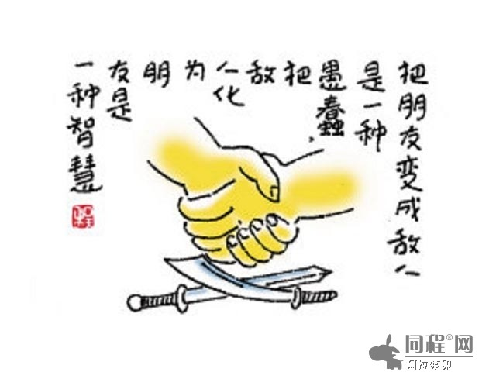
29.图7漫画《朋友与敌人》启示我们做一个有智慧的人，需要
A．认识到“乱生于治，怯生于勇，弱生于强”
B．看到“尺之木必有节目，寸之玉必有瑕疵”
C．学会“在绝对不相容的对立中思维与探究”
D．明白“有无相生，难易相成，长短相形”
图7
30.浙江像抓经济建设一样抓民生保障，像落实发展指标一样落实民生任务，2015年新增财力七成以上投向民生，千方百计改善百姓生活质量，满足群众对幸福的“获得感”。这体现了
①人民群众是社会历史的主体
②调整经济基础以适应上层建筑的发展
③价值判断和价值选择要符合人民的根本利益
④并非所有的社会意识都随着社会存在的变化而变化
A．②④ B．①③ C．①④ D．②③
31．2016年是全面建成小康社会决胜阶段的开局之年，也是推进结构性改革的攻坚之年。在加强民生保障，切实调控风险，努力实现“十三五”时期经济社会发展良好开局的过程中，我国公民应
①坚持权利义务相统一的原则，积极行使监督权等政治权利，以确保政治义务的履行
②坚持个人利益与国家利益相结合，充分利用各种渠道参与全面小康建设的民主决策
③认真参与民主管理，积极配合村委会或居委会促进其承担的民生保障工作落到实处
④行使当家作主权利，坚持宗教信仰自由，团结信教群众共创经济社会发展良好开局
A．②④ B．①④ C．②③ D．①③
32．我国政府在推动依法行政和治理方式创新方面取得重大成就：国务院提请全国人大常委会审议法律议案1l件，制定修订行政法规8部；政务公开加快推进，推广电子政务和网上办事；依法打击各类违法犯罪活动，有力维护了公共安全……材料表明
A．国务院是全国人大的执行机关，由其产生、对其负责、受其监督
B．我国政府切实履行职能，加强社会主义文化建设，积极参政议政
C．我国政府坚持对人民负责，依法执政，求真务实，为人民办实事
D．国务院提请全国人大常委会行使提案权和立法权，维护长治久安
33.2015年是西藏自治区成立50周年，也是新疆维吾尔自治区成立60周年。长期以来，中央始终对西藏和新疆的和谐繁荣给予高度重视，这是因为
①新疆和西藏地区享有管理本民族内部事务的权力
②宗教信仰自由是新疆和西藏地区民众的重要权利
③中华民族伟大复兴离不开西藏和新疆的繁荣
④搞好民族团结是我国解决民族问题的重要措施
A．①③ B．①② C．②④ D．③④
34．2016年春节期间，《美人鱼》电影票房刷新内地影史纪录。影片从童话故事《美人鱼》中汲取灵感，大胆创造，合理想象，体现时代气息，寓教于乐，雅俗共赏。这表明
①文化自信是文化创新的源泉和动力 ②博采众长才能更好的发展民族文化
③文化与经济相互影响相互交融 ④发展大众喜闻乐见的文化就会产生经济效益
A．①② B．②③ C．①④ D．③④
35．善行有三：一为利他图报，以谋名利；二为利他为乐，自我满足；三为利他无欲，自觉自然。为了更好地弘扬慈善精神，营造人人乐善的社会氛围，我们应该
①践行友善价值观，追求更高思想道德目标
②唱响社会主旋律，避免思想认识上的差异
③学习科学文化知识，增强辨别是非的能力
④弘扬中华传统美德，提高自身的道德境界
A．①② B．③④ C．②③ D．①④

第Ⅱ卷（共160分）
36．(28分)读下列材料，回答问题。
材料一：黑土是大量枯枝落叶或草本植物难以腐化、分解，历经长时间演化形成的肥沃土壤。
材料二：图8为某优质黑土区。20世纪30年代以来，该区域农作物种植面积不断扩大，黑土侵蚀严重。60年代起，该区域采取了滴灌等一系列措施，黑土侵蚀明显减少。
图8

- 图中A山脉的成因是__________________， B湖泊的成因是____________________。并说明该地区气候条件对黑土形成的影响。(10分)
(2) 分析20世纪30年代以来该地区黑土侵蚀严重的原因。并说明滴灌对减轻该地区黑土侵蚀的作用。(12分)
(3) 简述该地区土壤侵蚀减轻所产生的生态效益。(6分)
37．(28分）阅读下列材料，回答问题。
材料一：图9为我国南部沿海地区。

材料二：上图中M地土地利用结构调整方案（表一）及经济、环境效益比较（表二）
图9
表一：土地利用结构（%）

方案 | 耕地 | 经济林 | 生态林 | 草地 | 鱼塘 | 其他
A | 62.3 | 22.5 | 10.6 | 2.8 | 1.6 | 0.2
B | 22.6 | 16.6 | 36.2 | 19.3 | 5.1 | 0.2
表二：经济、环境效益比较（现代数据为100）
方案 | 土地  侵蚀量 | 地表  径流量 | 每年土地年收入
方案 | 土地  侵蚀量 | 地表  径流量 | 1—5年内 | 6年以后
A | 72 | 85 | 80 | 150
B | 36 | 68 | 62 | 260
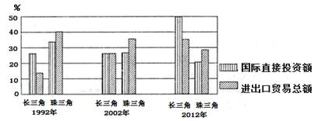
材料三：长江三角洲与珠江三角洲国际直接投资额和进出口贸易总额占全国比重的变化图（图10）

图10

（1）造成M区域冷冻灾害高发的主要因素是_________________。简述我国南部沿海地区地理位置对该地区经济活动的有利影响。（8分）
（2）从区域可持续发展的角度，在A、B两种方案中为M地选择更合理的一个方案，并说明理由。（8分）
（3）与珠江三角洲比较，长江三角洲1992-2012年国际直接投资额和进出口总额占全国的比重有什么变化？试分析其原因。（12分）

38．（26分）大哲黑格尔说：历史给我们的教训是，人们从来都不知道汲取历史的教训。阅读材料，回答问题：
材料一：
前苏联人弗·格·布洛夫称：研究王船山的著作是有重要意义的，因为他的学说是中世纪哲学发展的最高阶段……他是真正百科全书式的学者。
——章启辉《旷世大儒·王夫之》
（1）布洛夫说他是“真正百科全书式的学者”，其理由可能是什么？结合材料一，联系所学知识，请用一句话来概括王夫之在学术史上的地位或其对中国思想文化近代化的贡献。（8分）
材料二：
十八年的经验，已使我们懂得：统一战线，武装斗争，党的建设，是中国共产党在中国革命中战胜敌人的三个法宝，三个主要的法宝。
——1939年 毛泽东《〈共产党人〉发刊词》
（2）据材料二并结合所学知识，说一说毛泽东得出 “三个法宝”之经验谈的三方面具体史实。建国后，在“统一战线”这一法宝方面有何实践？（10分）
材料三：
苏联的办法把农民挖得很苦。他们采取所谓义务交售制等项办法，把农民生产的东西拿走的太多，给的代价又极低。他们这样来积累资金，使农民的生产积极性受到极大的损害。你要母鸡多生蛋，又不给它为米吃，又要马儿跑得好，又要马儿不吃草。世界上哪有这样的道理。
——毛泽东：《论十大关系》
（3）指出毛泽东所针对的经济发展模式确立的标志是什么？有鉴于此，此后中国如何吸收其经验教训？（6分）
（4）综上，请用一句话概括上述材料和问题所贯穿的主题。（2分）

39．（26分）产业革命从欧洲兴起后，影响到全世界。19世纪中叶以来，中国也开始受此影响。阅读材料，回答问题。
材料一：
此时，英国已经进入工业社会，但是，新机器的重击声和火车前行时刺耳的摩擦声很快回响欧洲大陆的大部分地区。然而，19世纪30年代到50年代的特征并非工业主义的胜利，而是反对工业主义的那些经济群体的最后抗议。知识层面，这一时期见证了支持或批评新兴社会的重要信条的形成。几乎对于每个人来说，这都是一个不确定的年代。
——卡根等 《西方的遗产》下册
（1）结合所学知识，指出“此时，英国已经进入工业社会”的主要依据。试从“经济群体”或“知识层面”任一视角说明“19世纪30年代到50年代的特征并非工业主义的胜利”这一观点之合理性。（8分）
材料二：
第二次工业革命发明成果一览表（部分）
时间 | 发明者 | 国别 | 发明成就
1866年 | 西门子 | 德国 | 发电机
1870年 | 格拉姆 | 比利时 | 电动机
1882年 | 爱迪生 | 美国 | 纽约市珍珠街发电厂
1893年 | 本茨 | 德国 | 开始生产四轮车
1903年 | 莱特兄弟 | 美国 | 飞机
1859年 | 德雷克 | 美国 | 在宾夕法尼亚州打出世界上第一口油井
1867年 | 诺贝尔 | 瑞典 | 发明炸药
1876年 | 贝尔 | 美国 | 电话机
1894-1896 | 马可尼 | 意大利
——人民版《普通高中课程标准实验教科书•历史》必修二
（2）根据材料二概括第二次工业革命的至少三个方面的成就。结合所学，完成材料二中表格的填空，并举一例来说明该类型发明在近代中国的应用。（10分）
材料三：
九十年来中国交通事业之设施，殆非以前数千年间之交通事业所可比拟。在此一点上，我们不能不说是近年交通事业之进步。但九十年来所积累的今日的成绩，若和世界各先进国相比较，这只能算中国交通事业之现代化的开始，距现代式的规模之形成，尚相去甚远。
——历史学家白寿彝1937年语
（3）据材料三，概括白寿彝先生的核心观点。利用上述材料的线索，用相关史实加以论证。（8分）
40．（30分)2015年，国务院印发《关于积极推进“互联网+”的指导意见》。“互联网+”将成为我国经济社会发展的重要驱动力量。
材料一：
图11：中国网民规模（万人）和互联网普及率（%）
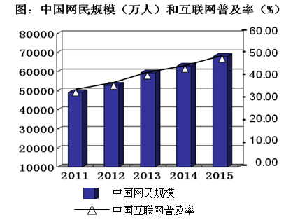

注：截至2008年6月，我国网民规模已居于世界首位。目前，世界互联网普遍率为39%，美国高达84%。
表：2015年“互联网+”产业与传统产业相关指标对比
经济指标 | “互联网+”产业 | 传统产业
利润率（%） | 10.11 | 5.95
全员劳动生产率（万元/人） | 19.07 | 15.03
创新贡献率（%） | 39.07 | 8.03
带动人均居民消费水平增长率（%） | 30 | 5
居民消费支出占总消费支出比重增长率（%） | 10 | 4
注：据统计，“互联网+”产业每增加100亿元，将带动国民经济增长338亿元。

材料二：习近平在网络安全和信息化工作座谈会中指出，我国经济发展进入新常态，新常态要有新动力，互联网在这方面可以大有作为，但中国互联网目前是“大而不强”。破解这个问题，要从以下几个方面入手：要有自己的核心技术，技术是互联网产生、发展的第一推动力；要有良好的信息基础设施，形成实力雄厚的信息经济；要有高素质的网络安全和信息化人才队伍；要有丰富全面的信息服务，繁荣、发展的网络文化。
材料三：一张网、一个移动终端，学校任你挑、老师由你选，老师在互联网上教，学生在互联网上学，信息在互联网上流动，这就是“互联网+教育”。依托“互联网+教育”技术，香港、宁波、佛山三地的小学生“坐进”了同一间教室，上了同一堂课。香港小学生展示古筝表演和萨克斯独奏，宁波小学生展示诗歌朗诵《水调歌头》，佛山小学生表演舞蹈和剪纸。三校还把课堂内容上传至网络，与全世界小朋友一起分享。
（1）指出材料一所反映的经济信息。（8分）
（2）结合材料二，运用企业与劳动者、国家财政的有关知识，说明如何破解中国网络“大而不强”的问题。（12分）
（3）结合材料三，运用“文化交流：做传播中华文化的使者”的有关知识，分析发展“互联网+教育”的重要意义。（10分）

41.（22分）
2015年10月26日至29日，中国共产党第十八届五中全会提出，要坚持共享发展，必须坚持发展为了人民，发展依靠人民，发展成果由人民共享，作出更有效的制度安排，使全体人民在共建共享中有更多获得感，增强发展动力，增进人民团结，朝着共同富裕方向稳步前进。要增加公共服务供给，实施脱贫攻坚工程，保进就业创业，缩小收入差距，建立更加公平更可持续的社会保障制度，推进健康中国建设，促进人口均衡发展。
浙江：精准扶贫，绘就“富民样本”，不断提出新举措。1997年，全国第一个消除贫困县；2002年，全国第一个消除贫困乡镇；2012年，省农民收入水平全国最高，省扶贫标准全国最高……多年来，浙江省高度重视扶贫工作，相继实施“百乡扶贫攻坚计划”、“欠发达乡镇奔小康工程”、“低收入群众增收行动计划”等措施，逐步减缓低收入农户贫困，提高低收入农户致富能力。近两年来，浙江省加大精准扶贫力度，通过推进产业开发、创新扶贫方式等，走出了一条具有浙江特色的扶贫开发道路。
（1）结合材料，运用中国共产党的有关知识，阐述坚持共享发展，使全体人民有更多获多感所体现的道理。（12分）
（2）结合材料，运用在实践中追求和发展真理的有关知识，说明浙江是如何走出一条具有自身特色的扶贫开发道路的。（10分）

2016年宁波市高三五校适应性考试文综地理部分参考答案
第Ⅰ卷
1 | 2 | 3 | 4 | 5 | 6 | 7 | 8 | 9 | 10 | 11
A | B | D | B | D | B | C | D | D | C | D

第Ⅱ卷
- （28分）（1）板块撞挤(2分)，冰川侵蚀（2分）。
夏季雨热同期，利于植被生长（2分），冬季较长，寒冷干燥，枯枝落叶多（2分）；微生物活动弱，枯枝落叶分解缓慢（2分）。
（2）种植面积扩大（2分），导致森林、草地破坏（2分），加剧黑土退化；黑土区深居内陆，冬春降水较少（干旱），多大风天气，风力侵蚀作用显著（2分）；夏季降水集中，流水侵蚀作用较强（2分）。
保持黑土水分，减轻风力对土壤的侵蚀（2分）；防止过度灌溉造成水土流失（2分）
（3）减少大气中的扬尘（2分）；改善水质, 保护土壤肥力（2分）；保护生物的栖息地，有利于维护生物多样性（2分）

37、（28分）（1）地形（2分） 位于北回归线附近的大陆东岸地区，水热充沛，有利于农业生产（2分）；南邻南海，海运便利（2分）；毗邻港澳和东南亚，有利于发展外向型经济（2分）。
（2）方案B（2分） 原因是：M地为山地丘陵（江南丘陵）地区，方案B土地利用结构更为合理（有利于充分利用土地垂直差异，发展立体农业）（2分）；有利于保持水土，涵养水源，改善生态环境（2分）；有利于农业可持续发展，增加农民收入（2分）。
（3）变化：1992－2012年长江三角洲国际直接投资额和进出口总额占全国的比重不断增长（2分），并超过珠江三角洲（2分）。
原因是：长江三角洲地区①90年代后，对外开放加快；②产业基础好；③科技实力更强；④经济腹地范围更广（每点2分，共8分）。

宁波市高三五校适应性考试文综历史部分参考答案
第Ⅰ卷
12 | 13 | 14 | 15 | 16 | 17 | 18 | 19 | 20 | 21 | 22 | 23
A | B | C | B | B | C | B | D | A | D | C | A

第Ⅱ卷
38．（26分）（1）理由：对自先秦至清初两千多年的文化遗产予以批判性总结；几乎在传统哲学的所有范畴和命题上，都提出超越前人的见解；对周易、老庄之学、佛学及西学都进行过深入专研；其政治思想主旨是“循天下之公”，抨击孤秦陋宋；天人关系上，提出尊重物质运动规律的自然史观和社会史观，强调“天地之化日新”。（任答出2点给6分）
学术史地位：其哲学思辨代表着中国古代哲学的顶峰；或 贡献：成为近代进步思想的先声（答为中国近代反专制主义的思想家们提供了有力的思想武器 亦可）（任答出其中一点即给2分）
（2）统一战线 史实：革命统一战线；抗日民族统一战线（任答一点给2分）。
武装斗争 史实：南昌起义；秋收起义；反围剿斗争（任答一点给2分）。
党的建设 史实：八七会议纠正陈独秀右倾机会主义错误；遵义会议结束了王明左倾教条主义错误在中央统治（任答一点给2分）。 实践：正面：49年一届政协，政协肩负民主党派参政议政和代行人大职权的职能，人民民主统一战线初步形成；1954年二届政协，人民民主统一战线继续发挥作用，中共领导的多党合作和政治协商制度成为基本政治制度；1956年， “长期共存 互相监督”方针，人民民主统一战线进入一个新的发展阶段；反面：文革期间，中共领导的多党合作和政治协商制度遭到摧残，人民民主统一战线被破坏。（任答2点给4分）
（3）标志：1936年，苏联通过《苏维埃社会主义共和国宪法》，宣布社会主义已经基本建成，斯大林模式确立。（2分） 如何吸收经验教训：1960年，实施“调整、巩固、充实、提高”八字方针，恢复农村经济发展；（2分）1978年后，实行家庭联产承包责任制，扩大农民自主经营权，调动农民生产积极性；（4分）（答出 当前中国共产党始终十分重视和关注“三农”问题 也可酌情给2分）
（4）懂得吸取历史经验教训是历史主体（人类）不断进步的重要前提；或 鉴往知今是学习历史的重要目的之一（2分，其他言之成理也可酌情给分）
39．（26分）（1）主要依据：1765珍妮纺纱机发明，使纺纱效率提高了40倍以上；1771阿卡莱特水力纺纱厂的设立，说明近代机器大工业诞生；新的生产组织管理形式——资本主义大工厂制度确立；改良蒸汽机的创制和应用，使得英国进入蒸汽时代（任答出3点，给6分，答出其他，如 燃料工业、机械制造业、冶金业、材料工业的革命 或 火车、蒸汽船等新式交通工具的发明和使用，最多只给2分） 合理性：经济群体：19世纪三四十年代，欧洲发生了三次大规模的工人运动（2分，写全三大工人运动名称者也给2分，只写出一个运动的只给1分）。或 知识层面：马克思恩格斯发表《共产党宣言》，创立马克思主义。（2分）
（2）成就：能源、交通、石油化工、电信（任答出3个，得6分）。无线电报（2分）。 应用：1906年中国创设无线电报；到1932年底，还开设了国际无线电报业务。（任答出1点，给2分）
（3）核心观点：近代以来，中国交通事业取得长足进步；与发达国家相比，我国近代交通事业还处于起步阶段（2分） 史实：中国发展：1865年，中国建成自行设计的第一艘轮船；19世纪末20世纪初，中国铁路建设较快发展；1906年，第一个有轨电车交通系统在天津建成；1924年上海开始有公共汽车运行；30年代中期已形成覆盖大半个中国的航空网。相对落后： 1807年，富尔顿发明蒸汽船，促进海上交通较早发展；1814年史蒂芬孙发明蒸汽机车，西方较早进入铁路时代；1885，卡尔本次和戴姆勒以汽油机为动力分别独立制成最早的汽车，汽车工业率先发展；1903年，莱特兄弟发明飞机，航空事业在西方得以率先发展。 （4分，中国发展方面任答出1点给2分，相对于外国落后方面任答出1点给2分）

宁波市高三五校适应性考试文综政治部分参考答案
第Ⅰ卷
题号 | 24 | 25 | 26 | 27 | 28 | 29 | 30 | 31 | 32 | 33 | 34 | 35
答案 | B | C | C | B | A | A | B | C | A | D | B | D
第Ⅱ卷
40.（1）材料一中图反映，2011-2015年，我国网民规模逐年增加，2008年起已居世界首位；我国互联网普及率也逐年提高，高于世界普遍水平，但和发达国家还有很大差距。（4分）表反映，2015年“互联网+”产业的利润率、全员劳动生产率等经济指标均超过传统产业，其中创新贡献率和带动人均居民消费水平增长率较为突出，说明我们要充分发挥“互联网+”对国民经济的带动作用，推动经济结构的战略性调整。（4分）
（2）①破解互联网大而不强的问题，企业必须拥有自身的核心技术，要制定正确的经营战略；提高自主创新能力，依靠技术进步、科学管理等手段，形成自己的竞争优势。企业要诚信经营，树立良好的信誉和企业形象，丰富信息服务，繁荣发展网络文化，提升网络服务的质量。（6分） ②劳动者是生产过程的主体，在生产力发展中起主导作用，企业要注重培养高素质的网络安全和信息化人才队伍。（3分） ③国家财政具有促进资源合理配置的作用。国家通过财政支出，完善信息基础设施建设，促进中国互联网做大做强。（3分）
（3）①三地小学生通过互联网，同上一堂课，各自展示才艺，有利于促进中华文化的发展和进步，推动中华文化的传播和世界文化的发展。（4分） ②三地小学生通过互联网，将古筝、《水调歌头》、剪纸、萨克斯等中西文化进行交流，并与全世界小朋友分享，有利于世界各国优秀文化在我国的传播，吸收各国优秀文明成果，同时也有利于推动中华文化走向世界，增强中华文化的国际影响力。（6分）
41.（1）①中国共产党在第十八届五中全会提出共享发展理念，体现了中国共产党是执政党、是中国特色社会主义事业的领导核心。（3分） ②十八届五中全会作出更有效的制度安排，提出增强发展动力，使全体人民在共建共享中有更多获得感，体现了中国共产党坚持科学执政、民主执政。（3分） ③坚持发展为了人民，发展依靠人民，发展成果由人民共享，体现了中国共产党坚持以人为本、执政为民，贯彻落实科学发展观。（3分） ④坚持共享发展，必须坚持发展为了人民，发展依靠人民，发展成果由人民共享，体现了全心全意为人民服务是党的宗旨，始终把实现好、维护好、发展好最广大人民的根本利益作为一切工作的出发点和落脚点。（3分）
（2）①真理是具体的，有条件的。浙江省根据不同时期权的发展状况，实施不同的发展措施，抓住了各时期的历史特点和条件，精准扶贫，做到了主观和客观、理论和实践的具体的历史的统一。（4分） ②认识具有无限性、上升性。从1997年到2012年，再到近两年推进产业开发、创新扶贫方式等新举措，浙江省在扶贫开发道路中不断超越自身，实现创造性发展。（4分） ③浙江省的精准扶贫举措，是一个与时俱进，开拓创新，在实践中认识和发现真理，在实践中检验和发展真理的过程。（2分）



版权所有：高考资源网(www.ks5u.com)

